Ngày soạn: / /2022

BÀI 6. KHÁI LƯỢC TIẾN TRÌNH LỊCH SỬ TRUNG QUỐC

TỪ THẾ KỈ VII ĐẾN GIỮA THẾ KỈ XIX

(Thời gian thực hiện: 2 tiết)

I. MỤC TIÊU

1. Về kiến thức
- Lập được Sơ đồ Tiến trình phát triển của Trung Quốc từ thế kỉ VII đến giữa thế kỉ XIX (các thời Đường, Tống, Nguyên, Minh, Thanh).
- Nêu được những nét chính về sự thịnh vượng của Trung Quốc dưới thời Đường.
- Mô tả được sự phát triển kinh tế dưới thời Minh - Thanh.
2. Về năng lực
a) Năng lực chung
- Tự chủ và tự học: Khai thác được tài liệu phục vụ cho bài học.
- Giao tiếp và hợp tác: Làm việc nhóm hiệu quả.
- Giải quyết vấn đề và sáng tạo: Biết phân tích, nhận xét, đánh giá vấn đề và liên hệ thực tiễn.
b) Năng lực đặc thù
- Tìm hiểu lịch sử: Giải mã được các tư liệu lịch sử (kênh chữ và kênh hình) có trong bài học.
- Nhận thức và tư duy lịch sử:
+ Lập được sơ đồ tiến trình phát triển của Trung Quốc từ thế kỉ VII đến giữa thế kỉ XIX (các thời Đường, Tổng, Nguyên, Minh, Thanh).
+ Nêu được những nét chính về sự thịnh vượng của Trung Quốc dưới thời Đường.
+ Mô tả được sự phát triển kinh tế dưới thời Minh – Thanh.
- Vận dụng kiến thức, kĩ năng đã học: Vận dụng kiến thức đã học, liên hệ với thực tiễn lịch sử phát triển kĩ năng sưu tầm tài liệu, thông tin để giải quyết câu hỏi 3 trong nội dung Luyện tập – Vận dụng “Mô tả về nghề sản xuất gốm sứ nổi tiếng ở trấn Cảnh Đức".
3. Về phẩm chất
Giáo dục phẩm chất nhân ái, căm ghét cái xấu, lên án chiến tranh phi nghĩa.
II. THIẾT BỊ DẠY HỌC VÀ HỌC LIỆU
1. Giáo viên

- Giáo án;

- Phiếu học tập cho HS;

- Một số tranh ảnh, lược đồ (Trung Quốc thời phong kiến) được phóng to (để trình chiếu), một số mẩu chuyện lịch sử tiêu biểu gắn với nội dung bài học;

- Máy tính, máy chiếu (tivi), bài powerpoit.

2. Học sinh

- SGK;

- Tranh ảnh, tư liệu sưu tầm liên quan đến bài học và dụng cụ học tập theo yêu cầu của GV.
III. TIẾN TRÌNH DẠY HỌC
1. Hoạt động 1: Mở đầu
a. Mục tiêu: Tạo tâm thế cho học sinh đi vào tìm hiểu bài mới.
b. Nội dung:
- GV:
+ Sử dụng các phương pháp, kĩ thuật dạy học: Nêu vấn đề, vấn đáp, thuyết trình, kĩ thuật dùng bảng câu hỏi KWL.
+ Tổ chức cho HS làm việc cá nhân.
- HS:
+ Suy nghĩ, thực hiện theo yêu cầu của GV.
+ Lắng nghe và tiếp thu kiến thức.
c. Sản phẩm: Câu trả lời đúng của HS.
d. Tổ chức thực hiện:
HOẠT ĐỘNG CỦA GV-HS | DỰ KIẾN SẢN PHẨM
Bước 1: Giao nhiệm vụ học tập
GV chiếu Bảng câu hỏi KWL yêu cầu HS thực hiện trên Phiếu học tập:
? Hãy viết một điều liên quan đến những từ, cụm từ về Trung Quốc thời phong kiến dưới đây:
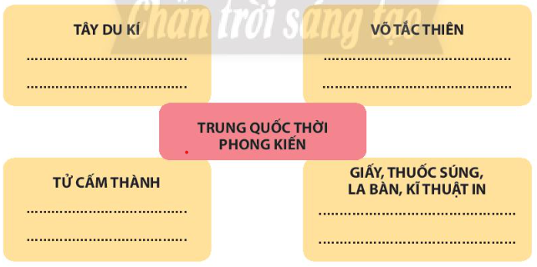
Bước 2: Thực hiện nhiệm vụ
GV hướng dẫn; HS quan sát, suy nghĩ hoàn thiện Phiếu học tập.
Bước 3: Báo cáo, thảo luận
GV yêu cầu; HS trình bày.
Các HS còn lại theo dõi, nhận xét, đánh giá và bổ sung cho bạn (nếu cần).
Bước 4: Kết luận, nhận định
Trên cơ sở đó, GV dẫn dắt vào bài mới: Tiến trình phát triển của lịch sử Trung Quốc từ thế kỷ VII đến giữa thế kỷ XIX là các triều đại phong kiến nối tiếp nhau, hết thịnh hồi suy, thống nhất hồi phân tán. Trong hơn 12 thế kỷ đó, lịch sử Trung Quốc đã trải qua các thời kỳ nào ? Những biểu hiện nào cho thấy sự thịnh vượng của thời Đường ? Kinh tế thời Minh - Thanh phát triển như thế nào ? Trong bài học này, chúng ta sẽ cùng khám phá.
HS lắng nghe, tiếp nhận.
2. Hoạt động 2: Hình thành kiến thức mới
2.1. Mục 1. Khái lược tiến trình lịch sử của Trung Quốc
từ thế kỷ VII đến giữa thế kỷ XIX
a. Mục tiêu: HS nắm được các triều đại cơ bản, thời gian tồn tại của từng triều đại.
b. Nội dung:
- GV:
+ Sử dụng các phương pháp, kĩ thuật dạy học: Sử dụng đồ dùng trực quan, sử dụng tư liệu lịch sử, phương pháp nêu vấn đề, thuyết trình,...
+ Tổ chức cho HS làm việc nhóm.
- HS: Suy nghĩ, trao đổi, vẽ sơ đồ theo yêu cầu của GV.
c. Sản phẩm: Sơ đồ Tiến trình phát triển của Trung Quốc từ thế kỷ VII đến giữa thế kỷ XIX: Các triều đại cơ bản, thời gian tồn tại của từng triều đại (đúng, khoa học/sáng tạo, đẹp).
d. Tổ chức thực hiện:
HOẠT ĐỘNG CỦA GV-HS | DỰ KIẾN SẢN PHẨM

Bước 1: Giao nhiệm vụ học tập
GV cho HS đọc thông tin trong GSK, thực hiện yêu cầu:
? Thời kì này gắn liền với những triều đại nào ? Có mấy triều đại ngoại tộc ? Vì sao gọi là triều đại ngoại tộc ?
? Hãy lập sơ đồ tiến trình phát triển của Trung Quốc từ thế kỳ VII đến giữa thế kỳ XIX (từ thời Đường đến thời Thanh) ?

Bước 2: Thực hiện nhiệm vụ
GV hướng dẫn HS; HS suy nghĩ, trao đổi, vẽ sơ đồ Tiến trình phát triển của Trung Quốc từ thế kỷ VII đến giữa thế kỷ XIX.
GV lần lượt chiếu các lược đồ Trung Quốc thời phong kiến kết hợp hình 6.1. (SGK) mở rộng (sự ra đời, nối tiếp của các triều đại Trung Quốc):
Cuối nhà Tùy, tình hình rối ren. Sau khi Tùy Dượng Đế chết, năm 618 Lý Uyên xưng Hoàng đế, đặt tên nước là Đường. Năm 847, cuộc khởi nghĩa nông dân do Hoàng Sào lãnh đạo làm nhà Đường suy sụp. Đến năm 960, Triệu Khuông Dẫn dẹp tan các thế lực phong kiến đối lập, lập ra nhà Tống. Đầu thế kỷ XIII, trên thảo nguyên Mông Cổ, Thành Cát Tư Hãn lên ngôi Đại Hãn (tiếng Mông Cổ tức là "vua của cả thế giới"), tiến đánh Bắc Trung Quốc.
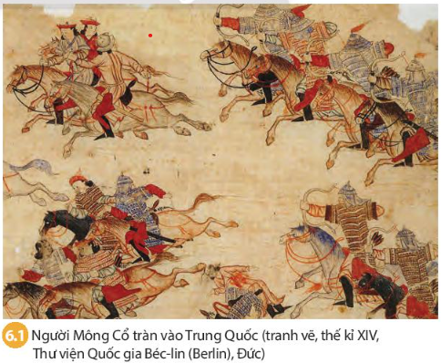
Sau đó Hốt Tất Liệt diệt Nam Tống, lên ngôi Hoàng đế, thiết lập triều Nguyên ở Trung Quốc vào năm 1279. Giữa thế kỷ XIV, Chu Nguyên Chương, lãnh tụ của phong trào nông dân, lật đổ nhà Nguyên, lên ngôi hoàng để lập ra nhà Minh vào năm 1368. Năm 1644 tộc người Mãn ở phương Bắc kéo vào xâm lược nước Minh, lập ra nhà Thanh (1644 - 1911). Vua, quan Nhà Thanh cưỡng bức nhân dân phải theo phong tục của người Mãn, đưa ra nhiều chính sách áp bức dân tộc tàn bạo. Do đó, các cuộc khởi nghĩa, chống đối ngày một nhiều, làm cho triều đại ngày càng suy yếu. Nhân cơ hội đó, tư bản phương Tây đua nhau nhòm ngó, xâm lược Trung Quốc. Nhà Thanh bất lực, dẫn đến sự suy sụp của chế độ phong kiến.
HS lắng nghe, tiếp thu kiến thức.
Bước 3: Báo cáo, thảo luận
GV gọi HS trình bày sản phẩm của mình trước lớp.  HS trình bày; HS các nhóm còn lại theo dõi, nhận xét, đánh giá và bổ sung cho bạn (nếu có).  Bước 4: Kết luận, nhận định  GV đánh giá kết quả hoạt động của HS.  GV chiếu lược đồ, chốt ý: | Từ thế kỷ VII đến thế kỷ XIX, Trung Quốc đã trải qua các triều đại lớn:  - Nhà Đường (618 - 907);  - Thời Ngũ Đại (907 - 960);  - Nhà Tống (960 – 1279);  - Nhà Nguyên (1271 – 1368);  - Nhà Minh (1368 – 1644);  - Nhà Thanh (1644 – 1911).
- Nhà Đường, nhà Tống và nhà Minh và những triều đại phát triển rực rỡ cả về chính trị kinh tế và văn hóa. Nhà Thanh là triều đại phong kiến cuối cùng của Trung Quốc. Từ giữa thế kỉ XIX nhà Thanh ngày càng suy yếu, Trung Quốc đứng trước nguy cơ xâm lược của thực dân phương Tây.
- Trong đó, có 2 triều đại không phải do người Hán lập nên là triều nhà Nguyên (do người Mông Cổ thành lập) và triều nhà Thanh (do người Mãn thành lập).
HS lắng nghe, tiếp thu kiến thức.

2.2. Mục 2. Sự thịnh vượng của Trung Quốc dưới thời Đường
a. Mục tiêu: HS nắm được nội hàm khái niệm “thịnh vượng”, nêu (mô tả) được biểu hiện thịnh vượng của Trung Quốc dưới thời Đường cả về chính trị, kinh tế, văn hoá – xã hội.
b. Nội dung:
- GV:
+ Sử dụng các phương pháp, kĩ thuật dạy học: Nêu vấn đề, động não, đàm thoại, sử dụng tư liệu, di sản văn hóa, kể chuyện,…
+ Tổ chức cho HS làm việc cá nhân/nhóm.
- HS: Làm việc cá nhân/nhóm trả lời các câu hỏi theo yêu cầu của GV.
c. Sản phẩm: Câu trả lời đúng của HS (Biểu hiện sự thịnh vượng của Trung Quốc dưới thời Đường trên các lĩnh vực: Chính trị, kinh tế, văn hóa - xã hội).
d. Tổ chức thực hiện:
HOẠT ĐỘNG CỦA GV-HS | DỰ KIẾN SẢN PHẨM

Bước 1: Giao nhiệm vụ học tập
Trước hết, GV đặt câu hỏi động não cho HS suy nghĩ trả lời:
? Em hiểu thế nào là "Thịnh vượng" ?
- Thịnh vượng: Là quốc gia có kinh tế, văn hóa phát triển, chính trị lành mạnh và xã hội yên ổn.
Sau đó, GV chiếu yêu cầu thảo luận nhóm:
? Hãy mô tả biểu hiện sự thịnh vượng của Trung Quốc dưới thời Đường (về kinh tế và xã hội) ?

Bước 2: Thực hiện nhiệm vụ
GV dẫn dắt gợi ý:
GV chiếu mô hình phục dựng 6.2, yêu cầu:
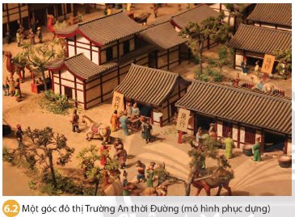
? Hãy mô tả những gì em thấy trong bức hình ?
- Nhà cửa san sát với những cửa hàng bán các sản phẩm khác nhau;
- Người trong chợ đi lại tấp nập, có những con ngựa thổ hàng, có cả những con lạc đà.
- Nhiều cửa hàng bày hàng ra tận cửa để bản,...).
? Em có nhận xét gì về những điều quan sát được ?
- Cho thấy Trường An thời bấy giờ thật sự rất phát triển, đúng là trung tâm buôn bán, giao thương lớn nhất, nơi khởi đầu của con đường tơ lụa;
- Không chỉ buôn bán với thương nhân trong nước mà cả với thương nhân nước ngoài (việc xuất hiện những con lạc đà thổ hàng; những người mua bán mặc trang phục không phải của người Trung Quố,…).
GV mở rộng, nói thêm về Bảo tàng Chợ Tây Trường An (xem ở phần tư liệu).
GV chiếu đoạn tư liệu 6.3, yêu cầu:
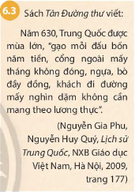
? Cụm từ nào cho thấy nông nghiệp được mùa lớn ?
- Gạo mỗi đầu bốn năm tiền, khách đi đường mấy nghìn dặm không cần mang theo lương thực.
? Cụm từ nào cho thấy chăn nuôi cũng phát triển ?
- ngựa, bò đầy đồng.

? Cụm từ nào cho thấy xã hội yên bình, dân cư sống yên ổn ?

- cổng ngoài mấy tháng không đóng.

? Thủ công nghiệp và thương nghiệp thời Đường phát triển như thế nào ?

- Thủ công nghiệp và thương nghiệp đều phát triển.

GV chiếu tư liệu 6.4:

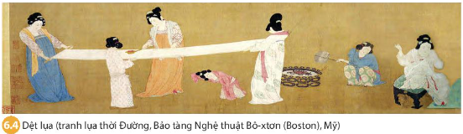
GV giới thiệu: Bản sao tác phẩm "Đảo luyện đồ" của Trương Huyên (713 - 755) thời Đường mô tả cảnh phụ nữ đang giã tơ tằm, làm quần đảo mùa đông cho binh lính phòng thủ ở biên thùy.
-> Tơ lụa thời Đường rất phát triển -> "Con đường tơ lụa".
GV mở rộng về "Con đường tơ lụa" (xem ở phần tư liệu).
? Nguyên nhân nào đưa đến sự phát triển kinh tế dưới thời Đường ?
- Đó là do các chính sách, biện pháp tiến bộ của các vua đầu triều Đường (đặc biệt là Đường Thái Tông) nên chính trị ổn định, kinh tế phát triển, văn hoá khởi sắc, xã hội yên vui.
Bước 3: Báo cáo, thảo luận  GV gọi HS trình bày sản phẩm của mình trước lớp.  HS trình bày; HS các nhóm còn lại theo dõi, nhận xét, đánh giá và bổ sung cho bạn (nếu có).  Bước 4: Kết luận, nhận định  GV rút ra kết luận: Buổi đầu thời Đường (Thế kỷ VII - VIII), Trung Quốc thật sự là một quốc gia thịnh vượng.  HS lắng nghe, tiếp thu kiến thức. | - Chính trị:  + Bộ máy nhà nước được củng cố và hoàn thiện, quan lại hầu hết tuyển chọn qua thi cử, có thực tài;  + Lãnh thổ mở rộng gần gấp đôi thời nhà Hán).  - Kinh tế: Nông nghiệp, thủ công nghiệp và thương nghiệp đều phát triển, liên tiếp nhiều năm được mùa lớn.  - Xã hội: Ổn định, không trộm cắp, giết người (cổng ngoài mấy tháng không đóng).

2.3. Mục 3. Sự phát triển kinh tế thời Minh - Thanh
a. Mục tiêu: HS phải mô tả được những biểu hiện sự phát triển kinh tế thời Minh – Thanh trên cả 3 lĩnh vực: nông nghiệp, thủ công nghiệp và thương nghiệp.
b. Nội dung:
- GV:
+ Sử dụng các phương pháp, kĩ thuật dạy học: Nêu vấn đề, thảo luận nhóm, sử dụng đồ dùng trực quan, sử dụng di sản, thuyết trình,…
+ Tổ chức cho HS hoạt động nhóm.
- HS: Làm việc nhóm trả lời câu hỏi theo yêu cầu của GV.
c. Sản phẩm: Câu trả lời đúng của HS (những biểu hiện sự phát triển kinh tế thời Minh – Thanh trên cả 3 lĩnh vực: nông nghiệp, thủ công nghiệp và thương nghiệp).
d. Tổ chức thực hiện:
HOẠT ĐỘNG CỦA GV-HS | DỰ KIẾN SẢN PHẨM

Bước 1: Giao nhiệm vụ học tập
GV chiếu yêu cầu thảo luận nhóm:
? Em hãy mô tả những biểu hiện của sự phát triển kinh tế dưới thời Minh - Thanh ?
? Nguyên nhân nào đưa tới sự phát triển đó ?

Bước 2: Thực hiện nhiệm vụ
GV hướng dẫn; HS xác định yêu cầu, trao đổi nhóm để trả hoàn thiện Phiếu bài tập.
GV khắc sâu thêm về sự phát triển của kinh tế dưới thời Minh - Thanh bằng các hoạt động cung cấp tư liệu, yêu cầu HS quan sát để trả lời những câu hỏi nhỏ của GV.
GV giới thiệu Hình 6.5:
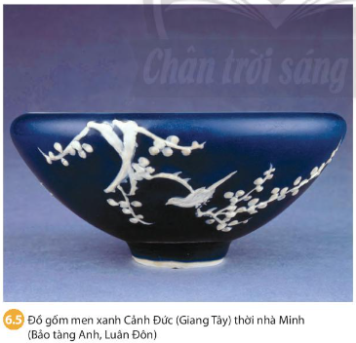
? Hình ảnh cho biết em điều gì ?
- Một chiếc bát sứ men xanh nông thời nhà Minh (1368-1644 CN). Trang trí phù điêu màu trắng cho thấy những chú chim biết hót trên những cành đào nở hoa. Từ trung tâm đồ sứ Jingdezhen, Trung Quốc. Đường kính: 17,8 cm. 1573-1620 CN. (Bảo tàng Anh, Luân Đôn).
Sau đó yêu cầu HS quan sát hình 6.6 trả lời câu hỏi:
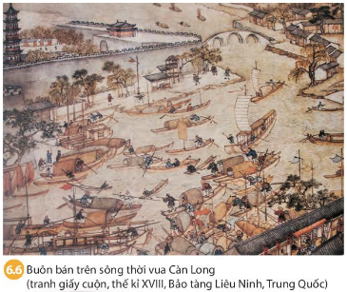
? Em thấy những gì trong bức tranh ?
- Dưới sông: hàng trăm thuyền lớn nhỏ, qua lại tấp nập kẹt cả một khúc sông, những người chèo thuyền dáng vẻ tất bật.
- Trên bờ: nhà cửa, cửa hàng khang trang, san sát,...
? Theo em, bức lễ tranh cho biết điều gì ?
- Cho thấy hoạt động nội thương thời Càn Long rất phát triển, mọi người được tự do đi lại, kinh doanh, buôn bản,…
Bước 3: Báo cáo, thảo luận  Sau khi HS hoàn thành Phiếu học tập, GV yêu cầu HS trả lời.  HS trình bày; HS các nhóm còn lại theo dõi, nhận xét, đánh giá và bổ sung cho bạn (nếu cần).  Bước 4: Kết luận, nhận định  GV đánh giá kết quả hoạt động của HS.  GV nhận xét, bổ sung và chốt ý (nhấn mạnh: Từ cuối thời Minh trở đi, chỉ có nội thương tiếp tục phát triển, nhà nước ngày càng quản lí chặt chẽ các hoạt động buôn bán với bên ngoài).  HS lắng nghe, tiếp thu kiến thức. | - Nông nghiệp: Gia tăng cả về diện tích, năng suất và sản lượng.  + Luân canh cây trồng, nhập nhiều giống cây mới.  + Xây dựng nhiều đồn điền chuyên canh (ngũ cốc / chè, bông, …).  - Thủ công nghiệp: Phát triển đa dạng.  + Các nghề nổi tiếng: Dệt tơ lụa, làm đồ sứ, đóng thuyền, làm giấy,…  + Các xưởng thủ công xuất hiện khăp nơi.  + Thời nhà Thanh hình thành những khu vực chuyên môn hóa sản xuất, đông đảo người làm thuê (nghề làm đồ sứ ở Cảnh Đức - Giang Tây, nghề dệt ở Tô Châu,…).  - Thương nghiệp:  + Phát triển mạnh.  + Cuối triều Minh, hạn chế ngoại thương.
3. Hoạt động 3: Luyện tập
a. Mục tiêu: Vận dụng kiến thức đã được lĩnh hội ở Hoạt động Hình thành kiến thức mới vào việc làm bài tập cụ thể.
b. Nội dung:
- GV: Giao nhiệm vụ cho HS và chủ yếu cho làm việc cá nhân để hoàn thành bài tập.
- HS: Làm bài tập cá nhân. Trong quá trình làm việc có thể trao đổi với bạn hoặc thầy/cô giáo.
c. Sản phẩm: Đáp án đúng của bài tập.

d. Tổ chức thực hiện:
HOẠT ĐỘNG CỦA GV-HS | DỰ KIẾN SẢN PHẨM

Bước 1: Giao nhiệm vụ học tập
GV giao bài cho HS (Bài tập 1,2- SGK trang 29):
1. Tại sao nói thời Đường là thời kì thịnh vượng của phong kiến Trung Quốc ?
2. Hãy hoàn thành bảng thống kê về sự phát triển kinh tế thời Đường và Thời Minh - Thanh theo mẫu dưới đây. Điểm khác biệt nổi bật nhất của kinh tế thời Minh - Thanh so với thời Đường là gì ?
Lĩnh vực | Thời Đường | Thời Minh - Thanh
Nông nghiệp | ? | ?
Thủ công nghiệp | ? | ?
Thương nghiệp | ? | ?

Bước 2: Thực hiện nhiệm vụ
GV hướng dẫn HS từ những biểu hiện sự thịnh vượng ở thời Đường, phải giải thích được vì sao thời Đường là thời kì thịnh vượng của phong kiến Trung Quốc.
- Đó là do các chính sách, biện pháp tiến bộ của các vua đầu triều Đường (đặc biệt là Đường Thái Tông) nên chính trị ổn định, kinh tế phát triển, văn hoá khởi sắc, xã hội yên vui).
Bước 3: Báo cáo, thảo luận  GV yêu cầu HS trình bày.  HS trình bày; HS khác theo dõi, nhận xét, đánh giá và bổ sung cho bài của bạn (nếu cần).  Bước 4: Kết luận, nhận định  GV nhận xét bài làm của HS, chốt nội dung.  HS lắng nghe, tiếp thu kiến thức. | Câu 1.  a) Biểu hiện sự thịnh vượng của Trung Quốc dưới thời Đường (Như mục 2)  b) Nguyên nhân phát triển  Đó là do các chính sách, biện pháp tiến bộ của các vua đầu triều Đường (đặc biệt là Đường Thái Tông) nên chính trị ổn định, kinh tế phát triển, văn hoá khởi sắc, xã hội yên vui.  Câu 2.  - Thống kê về sự phát triển kinh tế thời Đường và Thời Minh - Thanh
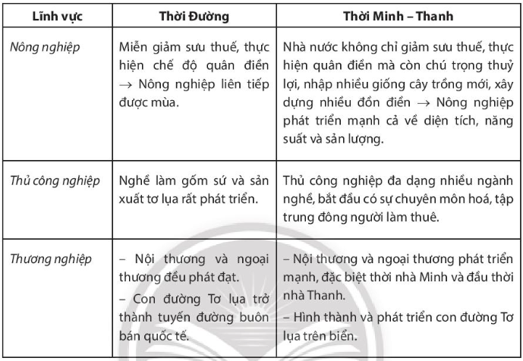
 | - Điểm khác biệt nổi bật nhất về kinh tế ở thời Minh – Thanh so với thời Đường là đã xuất hiện mầm mống kinh tế tư bản chủ nghĩa (nổi bật nhất thể hiện trong các xưởng thủ công được chuyên môn hoá cao, thuê lượng nhân công lớn).
4. Hoạt động 4: Vận dụng
a. Mục tiêu: Phát triển năng lực của HS thông qua yêu cầu vận dụng kiến thức, kĩ năng vào thực tiễn.
b. Nội dung:
- GV tổ chức cho HS thảo luận nhóm ở lớp và hoàn thành bài tập ở nhà.
- HS hoạt động nhóm hoàn thiện bài tập.
c. Sản phẩm: Bài tập nhóm.
d. Tổ chức thực hiện:
GV giao bài cho HS (Bài tập 3 - SGK trang 29): Thời Minh – Thanh, trận Cảnh Đức (Giang Tây) trở thành kinh đô đồ sử của Trung Quốc. Em hãy sưu tầm tư liệu trên sách báo, internet, viết 1 bài khoảng 15 dòng giới thiệu về nghề làm đồ sứ ở Cảnh Đức (Gợi ý tham khảo trang web: http:inghethuatyua. com/lich-su-phat-trien-va-quytrinh-san-xuat-do-su-canh-duc-tran
Gợi ý trả lời: Trên cơ sở tham khảo trang web đã cho và 1 vài trang web khác như: https://songnguhoathaotra.com/su-linh-lung-canh-duc-tran/;
https://www.vietnamplus.vn/kham-pha-nghe-thuat-san-xuat-gom-su-doc-dao-cua-trung-quoc/574443.vnp
GV hướng dẫn HS về nhà làm câu này vào vở bài tập, viết về nghề sứ ở Cảnh Đức theo đề cương:
1. Lịch sử hình thành và phát triển của nghề gốm sứ ở Cảnh Đức.
2. Những đặc điểm nổi bật của sứ Cảnh Đức.
3. Nghề sứ ở Cảnh Đức hiện nay.

TÀI LIỆU THAM KHẢO

1. Chợ Tây Trường An
Tư liệu 6.2 trong bài là mô hình phục dựng 1 góc chợ Tây Trường An (1 trong 2 chợ lớn nhất ở Trung Quốc dưới thời Đường). Mô hình này nằm trong bảo tàng chợ Tây Trường An – một bảo tàng tư nhân được xây dựng trên nền địa điểm ban đầu của khu chợ cổ. Với diện tích trưng bày khoảng 8.000 m, bảo tàng có rất nhiều di vật văn hoá được khai quật từ khu chợ cổ, phản ánh sự buôn bán tấp nập, sự bùng nổ giao thương với nước ngoài trong thời nhà Đường và sự phát triển của con đường Tơ lụa. Trong số các đồ vật trưng bày, có nhiều đồ gốm, đồ đồng, các sản phẩm lụa và tiền cổ.
2. Trấn Cảnh Đức – kinh đô đồ sứ của Trung Quốc
Trấn Cảnh Đức nằm ở phía đông bắc tỉnh Giang Tây, giáp Chiết Giang, An Huy (Trung Quốc) là một nơi có lịch sử văn hoá lâu đời và ngày nay là một trong những địa điểm thu hút du lịch hàng đầu của Trung Quốc. Gốm sứ ở đây có lịch sử hơn 1 700 năm, Đồ sứ của trấn Cảnh Đức thường có chất lượng tốt, tạo hình tinh xảo, hoa văn trang trí đa dạng, chủng loại phong phú, phong cách độc đáo, trong đó nổi bật là sứ trắng với hơn 3 000 sản phẩm tuyệt mĩ, được ví là: “trắng như ngọc, sáng như gương, mỏng như giấy và vang như chuông". Ngày nay, gốm cổ nguồn gốc trấn Cảnh Đức vẫn được các nhà sưu tầm trên thế giới săn lùng. Năm 2016, một chiếc bình rồng sứ trắng xanh thời Minh đã bán được khoảng 18 triệu đô-la Mỹ tại Hồng Công.
Kĩ thuật sản xuất gốm ở trấn Cảnh Đức đã được Trung Quốc xếp hạng là Di sản phi vật thể quốc gia và đã được lập hồ sơ đề nghị UNESCO công nhận là Di sản thế giới.
3. Con đường tơ lụa
Con đường tơ lụa là một mạng lưới các tuyến đường thương mại được thành lập khi nhà Hán ở Trung Quốc chính thức mở cửa giao thương với phương Tây vào năm 130 trước Công nguyên, trải dài từ châu Á đến Địa Trung Hải, đi qua Trung Quốc, Ấn Độ, Ba Tư, Ả Rập, Hy Lạp và Ý.
Được mệnh danh là Con đường tơ lụa vì con đường này diễn ra hoạt động buôn bán tơ lụa trong thời kì đó. Loại vải có giá trị này có nguồn gốc từ Trung Quốc, ban đầu có sự độc quyền sản xuất cho đến khi bí mật về cách làm ra nó được lan rộng. Ngoài lụa, tuyến đường cũng tạo điều kiện cho việc buôn bán các loại vải, gia vị, ngũ cốc, trái cây và rau củ, da động vật, gỗ, kim loại, đá quý và các mặt hàng khác có giá trị.
Các tuyến đường của Con đường Tơ lụa được sử dụng cho đến năm 1453 sau Công nguyên, khi Đế chế Ottoman tẩy chay thương mại với Trung Quốc và đóng cửa chúng.
Năm 2013, Trung Quốc tuyên bố kế hoạch sẽ hồi sinh Con đường tơ lụa, kết nối với hơn 60 quốc gia ở châu Á, châu Âu, châu Phi và Trung Đông.
KÝ DUYỆT
TỔ CHUYÊN MÔN | BAN GIÁM HIỆU
…………………………………………..  …………………………………………..  …………………………………………..  …………………………………………..  …………………………………………..  …………………………………………..  …………………………………………..  ………………………………………….. | …………………………………………..  …………………………………………..  …………………………………………..  …………………………………………..  …………………………………………..  …………………………………………..  …………………………………………..  …………………………………………..

Ngày soạn: / /2022

BÀI 7. CÁC THÀNH TỰU VĂN HÓA CHỦ YẾU CỦA TRUNG QUỐC

TỪ THẾ KỈ VII ĐẾN GIỮA THẾ KỈ XIX

(Thời gian thực hiện: 2 tiết)

I. MỤC TIÊU

1. Về kiến thức

- Giới thiệu được những thành tựu chủ yếu của văn hóa Trung Quốc từ thế kỷ VII đến giữa thế kỷ XIX (Nho giáo, sử học, kiến trúc,…).
- Nhận xét được những thành tựu chủ yếu của văn hóa Trung Quốc từ thế kỷ VII đến giữa thế kỷ XIX.
2. Về năng lực
a) Năng lực chung
- Tự chủ và tự học: Khai thác được tài liệu phục vụ cho bài học.
- Giao tiếp và hợp tác: Làm việc nhóm hiệu quả.
- Giải quyết vấn đề và sáng tạo: Biết phân tích, nhận xét, đánh giá vấn đề và liên hệ thực tiễn.
b) Năng lực đặc thù
- Tìm hiểu lịch sử: Giải mã các tư liệu lịch sử có trong các tư liệu 7.1, 7.2, 7.3 và trong mục "Em có biết" dưới sự hướng dẫn của GV để nắm bắt được những nội dung cơ bản về thành tựu tiêu biểu của văn hoá Trung Quốc.
- Nhận thức và tư duy lịch sử:
+ Giới thiệu được những thành tựu chủ yếu của văn hoá Trung Quốc từ thế kỉ VII đến giữa thế kỉ XIX (Nho giáo, sử học, kiến trúc,...).
+ Nhận xét được những thành tựu chủ yếu của văn hoá Trung Quốc từ thế kỉ VII đến giữa thế kỉ XIX.
- Vận dụng kiến thức, kĩ năng đã học:
+ Giải thích được vì sao Nho giáo lại trở thành hệ tư tưởng và đạo đức của giai cấp phong kiến Trung Quốc.
+ Biết sưu tầm, chọn lọc tư liệu, khai thác thông tin để giới thiệu về một công trình kiến trúc tiêu biểu của Trung Quốc thời phong kiến mà HS yêu thích.
3. Về phẩm chất
- Giáo dục phẩm chất nhân ái, tôn trọng sự khác biệt về văn hóa, yêu thiên nhiên, yêu di sản.
- Củng cố năng lực giao tiếp, hợp tác trong các hoạt động nhóm.
II. THIẾT BỊ DẠY HỌC VÀ HỌC LIỆU
1. Giáo viên

- Giáo án;

- Phiếu học tập cho HS;

- Một số tranh ảnh được phóng to (để trình chiếu), một số tài liệu tham khảo gắn với nội dung bài học;

- Máy tính, máy chiếu (tivi), bài powerpoit.

2. Học sinh

- SGK;

- Tranh ảnh, tư liệu sưu tầm liên quan đến bài học và dụng cụ học tập theo yêu cầu của GV.
III. TIẾN TRÌNH DẠY HỌC
1. Hoạt động 1: Mở đầu
a. Mục tiêu: Tạo tâm thế cho học sinh đi vào tìm hiểu bài mới.
b. Nội dung:
- GV:
+ Sử dụng các phương pháp, kĩ thuật dạy học: Nêu vấn đề, vấn đáp, thuyết trình,…
+ Tổ chức cho HS làm việc cá nhân.
- HS:
+ Suy nghĩ để trả thực hiện theo yêu cầu của GV.
+ Lắng nghe và tiếp thu kiến thức.
c. Sản phẩm: Câu trả lời đúng của HS.
d. Tổ chức thực hiện:
HOẠT ĐỘNG CỦA GV-HS | DỰ KIẾN SẢN PHẨM
Bước 1: Giao nhiệm vụ học tập
GV mở cho HS nghe một đoạn nhạc phim Tây du kí: "Đường chúng ta đi" (Cảm vấn lộ tại hà phương), yêu cầu HS trả lời:
? Đoạn nhạc có quen không ?
? Trình bày sự hiểu biết của em về nội dung đoạn nhạc này ?
Bước 2: Thực hiện nhiệm vụ
GV hướng dẫn; HS suy nghĩ thực hiện yêu cầu.
Bước 3: Báo cáo, thảo luận
HS trình bày.
Các HS còn lại theo dõi, nhận xét, đánh giá và bổ sung cho bạn (nếu cần).
Bước 4: Kết luận, nhận định
GV nhận xét, giới thiệu: Đây là đoạn nhạc trong phim "Tây du ký" của Ngô Thừa Ân: Viết về nhà sư Huyền Trang và các đồ đệ tìm đường sang Tây Trúc (Ấn Độ) lấy kinh Phật.
Trên cơ sở đó, GV dẫn dắt vào bài mới: Trên nền tảng những thành tựu rực rỡ của văn hóa thời cổ đại, từ thế kỷ VII đến thế kỷ XIX, văn hóa Trung Quốc tiếp tục phải triển và đạt đến đỉnh cao trên nhiều lĩnh vực. Vậy đó là những thành tựu gì ? Trên những thu vực nào ? Thành tựu nào có ảnh hương tới sự phát triển của văn minh nhân loại ? Trong bài học này, chúng ta sẽ cùng khám phá).
HS lắng nghe, tiếp nhận.
2. Hoạt động 2: Hình thành kiến thức mới
2.1. Mục 1. Nho giáo
a. Mục tiêu:
- HS khai thác và sử dụng được thông tin trong bài, trong mục “Em có biết”, quan sát và mô tả những điều trông thấy trong bức tranh 7.1. Từ đó, rút ra kết luận: Nho giáo chủ trương dùng đạo đức để cai trị và duy trì tôn ti trật tự xã hội trên cơ sở Tam cương, Ngũ thường, Tam tòng, Tứ đức).
- HS phải nêu được: Nho giáo trở thành hệ tư tưởng và đạo đức của giai cấp phong kiến Trung Quốc bởi nó giúp ổn định trật tự xã hội trên cơ sở những nguyên tắc mà bắt buộc mọi tầng lớp trong xã hội phải tuân theo,…
b. Nội dung:
- GV:
+ Sử dụng các phương pháp, kĩ thuật dạy học: Nêu vấn đề, thảo luận, vấn đáp, sử dụng đồ dùng trực quan, sử dụng tư liệu, thuyết trình,…
+ Tổ chức cho HS hoạt động nhóm.
- HS: Làm việc nhóm trả lời các câu hỏi theo yêu cầu của GV.
c. Sản phẩm: Câu trả lời đúng của HS.
d. Tổ chức thực hiện:
HOẠT ĐỘNG CỦA GV-HS | DỰ KIẾN SẢN PHẨM

Bước 1: Giao nhiệm vụ học tập
GV chiếu hình 7.1 cho HS quan sát hình, khai thác thông tin trong SGK (Mục "Em có biết"), thảo luận trả lời câu hỏi:
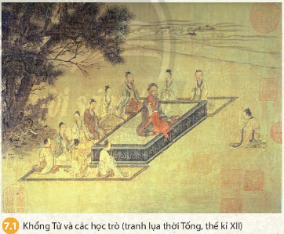
? Quan sát và mô tả những điều em trông thấy trong bức tranh ? Từ đó rút ra kết luận gì ?
? Nêu những nội dung cơ bản của Nho giáo ? Vì sao Nho giáo lại trở thành hệ tư tưởng và đạo đức của giai cấp phong kiến Trung Quốc ?

Bước 2: Thực hiện nhiệm vụ
GV hướng dẫn; HS xác định yêu cầu và suy nghĩ trả lời câu hỏi.
Trong quá trình dạy học, GV đặt câu hỏi và giải thích thêm:
? Em có biết nội dung của "Tam cương, Ngũ thường" là gì ?
- Đó là quan hệ giữa vua - tôi, cha - con, vợ - chồng; về nhân, nghĩa, lễ, trí, tín,… được coi là giường mối, kỷ cương của đạo đức phong kiến.
? Nêu những nội dung cơ bản của Nho giáo ? Vì sao Nho giáo lại trở thành hệ tư tưởng và đạo đức của giai cấp phong kiến ?
- Nho giáo chủ trương dùng đạo đức để cai trị và duy trì tôn ti trật tự xã hội trên cơ sở Tam cương, Ngũ thường, Tam tòng, Tứ đức.
- Nho giáo trở thành hệ tư tưởng và đạo đức của giai cấp phong kiến Trung Quốc bởi nó giúp ổn định trật tự xã hội trên cơ sở những nguyên tắc mà bắt buộc mọi tầng lớp trong xã hội phải tuân theo, ...
Bước 3: Báo cáo, thảo luận  Sau khi học sinh thảo luận xong, GV gọi đại diện từng nhóm trả lời.  HS trình bày; HS các nhóm khác theo dõi, nhận xét, đánh giá và bổ sung cho bạn (nếu cần).  Bước 4: Kết luận, nhận định  GV nhận xét và chốt lại ý.  HS lắng nghe, tiếp thu kiến thức. | - Nho giáo chủ trương dùng đạo đức để cai trị và duy trì tôn ti trật tự xã hội trên cơ sở Tam cương, Ngũ thường, Tam tòng, Tứ đức.  - Nho giáo trở thành hệ tư tưởng và đạo đức của giai cấp phong kiến Trung Quốc bởi nó giúp ổn định trật tự xã hội trên cơ sở những nguyên tắc mà bắt buộc mọi tầng lớp trong xã hội phải tuân theo,…
2.2. Mục 2: Văn học, sử học
a. Mục tiêu:
- HS kể tên được 3 nhà thơ nổi tiếng nhất thời Đường và tên của 4 tác phẩm văn học nổi tiếng.
- HS kể được các bộ Sử và 2 bộ Bách khoa toàn thư nổi tiếng của Trung Quốc.
b. Nội dung:
- GV:
+ Sử dụng các phương pháp, kĩ thuật dạy học: Nêu vấn đề, thảo luận, vấn đáp, sử dụng đồ dùng trực quan, sử dụng tư liệu, kể chuyện, thuyết trình,…
+ Tổ chức cho HS hoạt động nhóm.
- HS: Làm việc nhóm trả lời các câu hỏi theo yêu cầu của GV.
c. Sản phẩm: Câu trả lời đúng của HS.
HOẠT ĐỘNG CỦA GV-HS | DỰ KIẾN SẢN PHẨM

Bước 1: Giao nhiệm vụ học tập
GV yêu cầu HS khai thác thông tin trong SGK để hoàn thiện phiếu học tập:
? Hãy thống kê những thành tựu về văn học, sử học ?
Lĩnh vực | Thành tựu
Văn học | ?
Sử học | ?

Bước 2: Thực hiện nhiệm vụ
GV hướng dẫn; HS xác định yêu, trao đổi thảo luận, hoàn thiện phiếu học tập.
GV nhấn mạnh hai thành tựu tiêu biểu về văn học có ảnh hưởng lớn đến sáng tác và thưởng thức văn học hiện nay, đó là thơ Đường và Tiểu thuyết chương hồi.
GV mở rộng thêm về 2 nhà thơ lớn thời Đường: Đỗ Phủ và Lý Bạch bằng cách đọc cho HS nghe 2 bài thơ tiêu biểu của 2 ông, sau đó cho HS trả lời câu hỏi:
? Rút ra nhận xét về 2 phong cách sáng tác khác nhau của 2 nhà thơ này ?
? Em biết gì về "Tứ đại danh tác" của Trung Quốc ?
GV cho HS đọc thông tin phần "Kết nối với văn hóa" và đặt câu hỏi:
? Các em đã từng đọc hoặc từng nghe về những tiểu thuyết này chưa ? Hãy kể vắn tắt nội dung một trong bốn cuốn tiểu thuyết đó.
Gợi ý:
+ "Thủy hử" của Thi Nại Am: Kể lại cuộc khởi nghĩa nông dân ở Lương Sơn Bạc do Tống Giang lãnh đạo;
+ "Tam Quốc diễn nghĩa” của La Quán Trung: Miêu tả cuộc đấu tranh của ba nước Ngụy, Thục, Ngô;
+ "Tây du ký" của Ngô Thừa Ân: Viết về nhà sư Huyền Trang và các đồ đệ tìm đường sang Tây Trúc (Ấn Độ) lấy kinh Phật;
+ "Hồng lâu mộng" của Tào Tuyết Cần: Xoay quanh chuyện tình trắc trở giữa hai anh em con cô, con cậu là Gia Bảo Ngọc và Lâm Đại Ngọc, qua đó mô tả cuộc sống nhiều mặt của một đại gia đình quý tộc thời Minh,…
GV: Ở lớp 6, các em đã biết về Tư Mã Thiên với bộ Sử kí, đến đời Đường, các hoàng đế lập cơ quan biên soạn lịch sử gọi là "Sử quán". Đây là bước tiến mới và góp phần dẫn đến sự ra đời nhiều bộ sử lớn có giá trị đến ngày nay.
Bước 3: Báo cáo, thảo luận  Đại diện các nhóm trình bày.  HS các nhóm khác lắng nghe, nhận xét, bổ sung cho bạn (nếu cần).  Bước 4: Kết luận, nhận định  GV nhận xét và chốt lại ý.  HS lắng nghe, tiếp thu kiến thức. | a) Văn học: đạt được nhiều thành tựu ở các thể loại (Thơ, từ, phú, kịch, tiểu thuyết).  - Thời Đường, xuất hiện nhiều nhà thơ nổi tiếng như: Lý Bạch, Đỗ Phủ, Bạch Cư Dị.  - Từ thời Nguyên đến thời Thanh: xuất hiện nhiều tiểu thuyết đồ sộ, có ảnh hưởng sâu sắc đến văn học các nước khác.  "Tứ đại danh tác":  + "Thủy hử" của Thi Nại Am.  + "Tam Quốc diễn nghĩa” của La Quán Trung.  + "Tây du ký" của Ngô Thừa Ân.  + "Hồng lâu mộng" của Tào Tuyết Cần.  b) Sử học: Từ thời Đường, các cơ quan chép sử được thành lập, nhiều bộ sử lớn được biên soạn…
2.2. Mục 3: Kiến trúc, điêu khắc, hội họa
a. Mục tiêu:
- HS làm rõ thêm đặc điểm về kiến trúc và điêu khắc của Trung Quốc (đồ sộ, hoành tráng, đa dạng, chủ yếu từ đá và gỗ,...).
- HS kể tên được các thành tựu trên 3 lĩnh vực: kiến trúc, điêu khắc, hội hoạ và rút ra được nhận xét chung.
b. Nội dung:
- GV:
+ Sử dụng các phương pháp, kĩ thuật dạy học: Nêu vấn đề, thảo luận, vấn đáp, sử dụng đồ dùng trực quan, sử dụng tư liệu, kể chuyện, thuyết trình,…
+ Tổ chức cho HS hoạt động nhóm.
- HS: Làm việc nhóm trả lời các câu hỏi theo yêu cầu của GV.
c. Sản phẩm: Câu trả lời đúng của HS.
HOẠT ĐỘNG CỦA GV-HS | DỰ KIẾN SẢN PHẨM

Bước 1: Giao nhiệm vụ học tập
GV chiếu tư liệu 7.2 và 7.3, yêu cầu HS quan sát để hoàn thiện phiếu bài tập:
? Kể tên các thành tựu tiêu biểu của nghệ thuật Trung Quốc thời phong kiến và nêu nhận xét của em về những thành tựu đó ?

Bước 2: Thực hiện nhiệm vụ
GV hướng dẫn; HS trao đổi thảo luận, hoàn thiện phiếu học tập.
Trong quá trình dạy học, GV đặt câu hỏi và giải thích về tư liệu 7.2 và 7.3
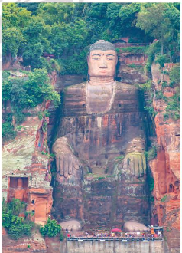
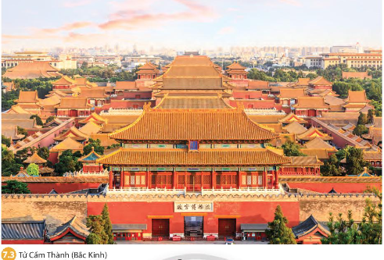
(Xem phần tư liệu tham khảo)  Bước 3: Báo cáo, thảo luận  Đại diện các nhóm trả lời.  HS nhóm khác lắng nghe, nhận xét, bổ sung cho bạn (nếu cần).  Bước 4: Kết luận, nhận định  GV nhận xét và chốt lại ý.  HS lắng nghe, tiếp thu kiến thức. | Nghệ thuật Trung Quốc thời phong kiến đạt đến trình độ cao với phong cách độc đáo trên cả 3 lĩnh vực:  - Kiến trúc: khác với phương Tây, kiến trúc Trung Quốc chú trọng chiều rộng hơn là chiều cao và rất đa dạng về loại hình; nhiều kiến trúc rất hoành tráng như:  + Tử Cấm Thành được coi là quần thể kiến trúc cung điện lớn nhất và đẹp nhất Trung Quốc;  + Thập Tam lãng là quần thể lăng tẩm lớn nhất Trung Quốc;  + Vạn Lý Trường Thành – bức thành dài nhất thế giới;  + Chùa Thiên Ninh – chùa có ngôi tháp cổ xây bằng gạch cao nhất thế giới;  - Hội hoạ: phong phủ về chất liệu: bích hoạ (vẽ trên tường); bạch hoạ (vẽ trên lụa); bản hoạ (vẽ trên giấy),... trong đó nổi tiếng nhất là tranh vẽ bằng mực tàu;  - Điêu khắc: phong phú về đề tài và chất liệu (thạch điêu, mộc điều) tiêu biểu là tượng Phật trên núi Lạc Sơn,…
3. Hoạt động 3: Luyện tập
a. Mục tiêu: Vận dụng kiến thức đã được lĩnh hội ở Hoạt động Hình thành kiến thức mới vào việc làm bài tập cụ thể.
b. Nội dung:
- GV: Giao nhiệm vụ cho HS và chủ yếu cho làm việc cá nhân để hoàn thành bài tập.
- HS: Làm bài tập cá nhân. Trong quá trình làm việc có thể trao đổi với bạn hoặc thầy/cô giáo.
c. Sản phẩm: Đáp án đúng của bài tập.

d. Tổ chức thực hiện:
HOẠT ĐỘNG CỦA GV-HS | DỰ KIẾN SẢN PHẨM

Bước 1: Giao nhiệm vụ học tập
GV giao bài cho HS (Bài tập 1 - SGK trang 32):
Hoàn thành bảng thống kê các thành tựu văn hóa chủ yếu của Trung Quốc theo mẫu dưới đây:
Lĩnh vực | Thành tựu | Nhận xét
? | ? | ?

Bước 2: Thực hiện nhiệm vụ
GV hướng dẫn; HS xác định yêu cầu của đề bài, suy nghĩ cá nhân để làm bài tập.
Bước 3: Báo cáo, thảo luận
GV yêu cầu HS trình bày.
HS trình bày; HS khác theo dõi, nhận xét, đánh giá và bổ sung cho bài của bạn (nếu cần).
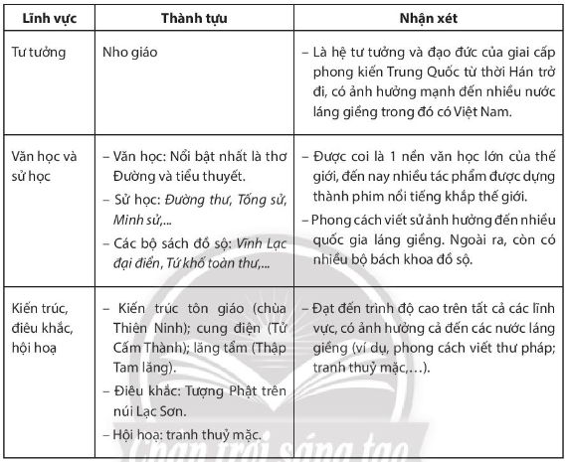
Bước 4: Kết luận, nhận định

GV nhận xét bài làm của HS, chốt nội dung.
HS lắng nghe, tiếp thu kiến thức.
GV hỏi thêm HS:
? Ngoài những thành tựu về văn hóa kể trên, thời kỳ này Trung Quốc còn có những thành tựu khoa học, kĩ thuật tiêu biểu nào ?
HS trả lời; HS khác theo dõi, nhận xét, bổ sung cho bạn (nếu có).
GV nhận xét, bổ sung - nếu cần (xem phần tư liệu).
4. Hoạt động 4: Vận dụng
a. Mục tiêu: Phát triển năng lực của HS thông qua yêu cầu vận dụng kiến thức, kĩ năng vào thực tiễn.
b. Nội dung:
- GV tổ chức cho HS thảo luận nhóm ở lớp và hoàn thành bài tập ở nhà.
- HS hoạt động nhóm hoàn thiện bài tập.
c. Sản phẩm: Bài tập nhóm.
d. Tổ chức thực hiện:
GV giao bài cho HS (Bài tập 2 - SGK trang 32):
? Hãy tìm hiểu một số công trình kiến trúc của Trung Quốc thời phong kiến mà em yêu thích.
GV hướng dẫn HS về nhà thực hiện.

TÀI LIỆU THAM KHẢO
1. Tượng Phật khắc trên núi đá cao nhất thế giới
Nằm cách thành phố Thành Đô, Tứ Xuyên, Trung Quốc 160 km về phía nam, bức tượng Lạc Sơn Đại Phật hơn 1.300 tuổi được tạc vào núi Lăng Vân là tượng Phật làm bằng đá lớn nhất thế giới.
Bức tượng tạc một tu sĩ đang mỉm cười, dáng ngồi bình thản, hai tay để trên đầu gối, mắt nhìn chăm chú qua sông.
Tượng cao 71 mét, phần đầu cao 15 mét, vai rộng 28 mét, lông mày dài 5,5 mét, mũi cao 6 mét, tai dài 7 mét có khả năng giữ hai người bên trong. Trong tư thế đứng thẳng, tượng Phật sẽ ngang bằng với tượng Nữ thần Tự do của Mỹ. Phật ngồi ở tư thế đối xứng, tạo ra cảm giác nhẹ nhàng, thoải mái.
Đây được cho là tượng Phật Di Lặc, đệ tử của Phật Thích Ca Mâu Ni, tượng trưng cho sự sáng suốt và hạnh phúc. Việc tôn thờ Phật Di Lặc đặc biệt phổ biến giữa thế kỷ thứ 4 và thứ 7. Hiện nay, hình ảnh của Phật Di Lặc vẫn còn xuất hiện trong những ngôi chùa khắp Trung Quốc và nhiều quốc gia khác.
2. Tử Cấm Thành
Tử Cấm Thành (ngày nay gọi là Cố cung), được xây dựng dưới triều nhà Minh trong suốt 16 năm (từ năm 1404 đến năm 1420), toạ lạc tại Đồng Thành, Bắc Kinh.
Với tổng diện tích xây dựng là 720 000 m2, có 980 toà nhà và được cho là bao gồm 9999 phòng Tử Cấm Thành được coi là quần thể kiến trúc cung điện có quy mô lớn nhất thế giới. Nơi đây từng là hoàng cung của các hoàng đế Trung Hoa từ triều Minh đến cuối triều Thanh, là trung tắm chính trị, kinh tế, văn hoá của Trung Quốc suốt hơn 500 năm (từ năm 1420 đến năm 1924).
Năm 1987, Tử Cấm Thành được UNESCO công nhận là Di sản thế giới đồng thời còn được tổ chức này xếp vào danh sách các công trình kiến trúc cổ bằng gỗ được bảo tồn lớn nhất thế giới.
3. Các phát minh về kĩ thuật của Trung Quốc thời Đường – Tống
- Thuốc súng: Qua việc luyện thuốc trường sinh, người Trung Quốc đã tinh cờ phát hiện thuốc súng (thế kỉ VII). Nhưng người Trung Quốc chủ yếu dùng để chế tạo pháo hoa.
` - Kĩ thuật in: Năm 1044, Tất Thăng đã phát minh ra chữ in rời, chấm dứt thời kì chép tay tốn nhiều thời gian và sức lực. Nhờ đó, đời Tống ở Trung Quốc, người ta có thể mua sách dễ dàng với giá rẻ.
- La bàn nam châm: Ra đời giữa thế kỉ XI và năm 1120 bắt đầu được sử dụng phổ biến để đi biển.
(Ba phát minh này cùng phát minh ra giấy thời Hán của Thái Luân đã tạo nên “Tứ đại phát minh” của người Trung Quốc)
- Đồ sứ: Thời Đường - Tống, người Trung quốc đã phát minh ra đồ sứ và đạt đỉnh cao thời Minh - Thanh.
- Tiến giấy: Ra đời khoảng cuối thế kỉ VIII, đầu thế kỉ IX. Ban đầu, người ta gọi là phi tiền (tiền bay) vì nó nhẹ đến nỗi gió có thể thổi bay khỏi tay.

KÝ DUYỆT
TỔ CHUYÊN MÔN | BAN GIÁM HIỆU
…………………………………………..  …………………………………………..  …………………………………………..  …………………………………………..  …………………………………………..  …………………………………………..  …………………………………………..  ………………………………………….. | …………………………………………..  …………………………………………..  …………………………………………..  …………………………………………..  …………………………………………..  …………………………………………..  …………………………………………..  …………………………………………..

